[Всемирный день борьбы со СПИДом](http://www.mkala.ru/tags/?tag=2132&tagcc=248" \t "_blanc)

в Хебдинской СОШ Шамильского района

2 декабря, в Хебдинской СОШ Шамильского района прошло мероприятие, посвященное Всемирному дню борьбы со СПИДом

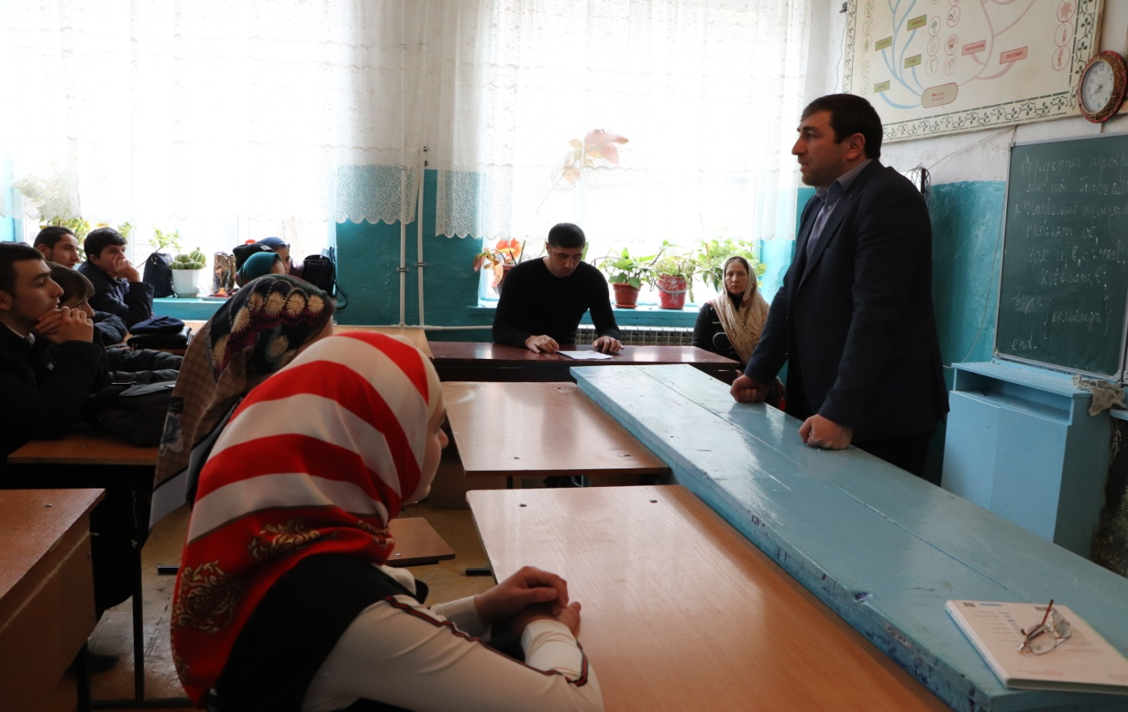

С пояснительной речью выступил директор школы Джабраилов А.А

Выступили также и.о.Главврача ТОУправления Роспотребнадзора РД по Хунхахскому району Амиралиев Х.Б., методист Отдела образования района Гасанова У.М.

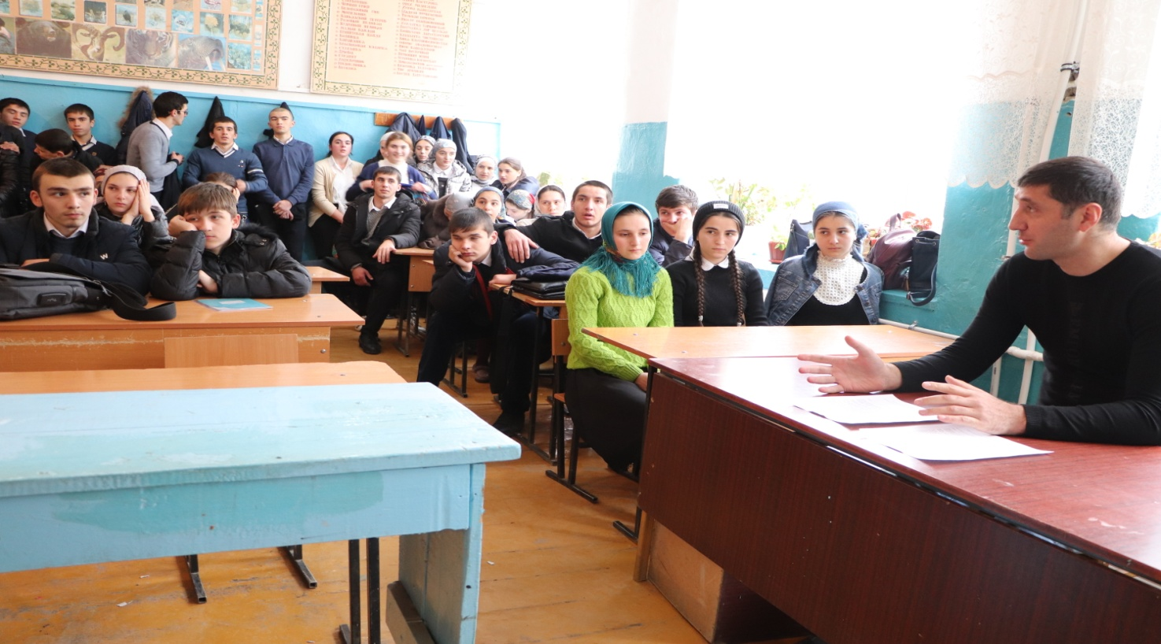

Инициатива проведения всемирного дня борьбы со СПИДом исходила от и.о.Главврача ТОУправления Роспотребнадзора РД по Хунхахскому району Амиралиев Х.Б., который в частности сказал: « Всемирный день борьбы со СПИДом — [международный день ООН](https://ru.wikipedia.org/wiki/%D0%9C%D0%B5%D0%B6%D0%B4%D1%83%D0%BD%D0%B0%D1%80%D0%BE%D0%B4%D0%BD%D1%8B%D0%B9_%D0%B4%D0%B5%D0%BD%D1%8C_%D0%9E%D0%9E%D0%9D), отмечается 1 декабря. Впервые провозглашён [ВОЗ](https://ru.wikipedia.org/wiki/%D0%92%D1%81%D0%B5%D0%BC%D0%B8%D1%80%D0%BD%D0%B0%D1%8F_%D0%BE%D1%80%D0%B3%D0%B0%D0%BD%D0%B8%D0%B7%D0%B0%D1%86%D0%B8%D1%8F_%D0%B7%D0%B4%D1%80%D0%B0%D0%B2%D0%BE%D0%BE%D1%85%D1%80%D0%B0%D0%BD%D0%B5%D0%BD%D0%B8%D1%8F) в [1988 году](https://ru.wikipedia.org/wiki/1988_%D0%B3%D0%BE%D0%B4), с [1996 года](https://ru.wikipedia.org/wiki/1996_%D0%B3%D0%BE%D0%B4) проводится [ЮНЭЙДС](https://ru.wikipedia.org/wiki/%D0%9E%D0%B1%D1%8A%D0%B5%D0%B4%D0%B8%D0%BD%D1%91%D0%BD%D0%BD%D0%B0%D1%8F_%D0%BF%D1%80%D0%BE%D0%B3%D1%80%D0%B0%D0%BC%D0%BC%D0%B0_%D0%9E%D1%80%D0%B3%D0%B0%D0%BD%D0%B8%D0%B7%D0%B0%D1%86%D0%B8%D0%B8_%D0%9E%D0%B1%D1%8A%D0%B5%D0%B4%D0%B8%D0%BD%D1%91%D0%BD%D0%BD%D1%8B%D1%85_%D0%9D%D0%B0%D1%86%D0%B8%D0%B9_%D0%BF%D0%BE_%D0%92%D0%98%D0%A7/%D0%A1%D0%9F%D0%98%D0%94). День учрежден с целью повышения осведомлённости об эпидемии [СПИДа](https://ru.wikipedia.org/wiki/%D0%A1%D0%9F%D0%98%D0%94" \o "СПИД), вызванной распространением [ВИЧ-инфекции](https://ru.wikipedia.org/wiki/%D0%92%D0%98%D0%A7), а также как день памяти жертв этого заболевания. Многие государственные, общественные и медицинские организации по всему миру в этот день проводят просветительские и диагностические мероприятия».

